本校正門口前增設禁止停車線
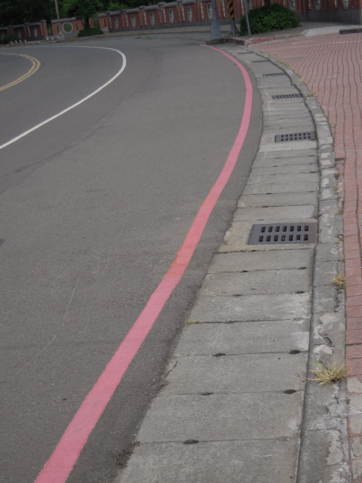 | 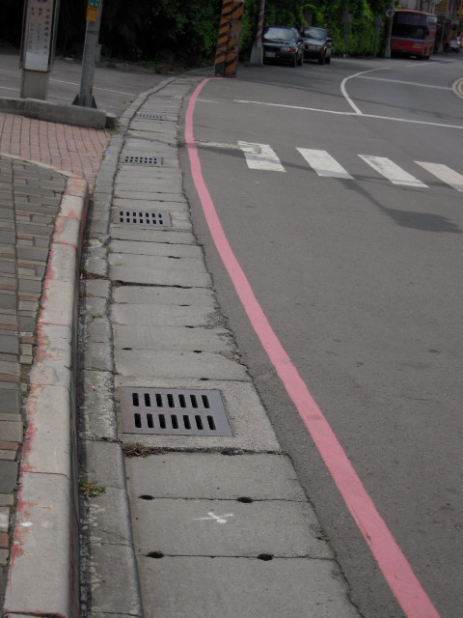
家長機車停車區前──禁止停車線 | 警衛室前──禁止停車線

